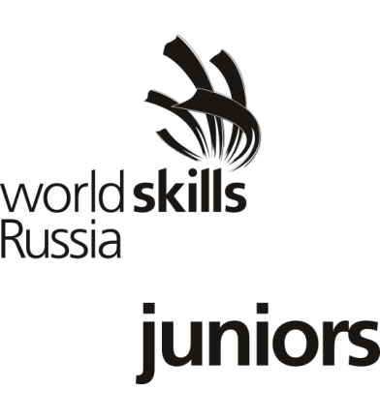

ПРОГРАММА
круглого стола «Развитие юниорского движения чемпионата «Молодые профессионалы»
(WorldSkills Russia)

Дата проведения круглого стола: 21 февраля 2018 г.
Время проведения: 15.00-16.30
Место проведения: ОАО «Сибэкспоцентр», 1павильон, конференцзал № 1
Время выступлений – 5 мин.
Выступление в прениях – 2 мин.

Модератор: Игумнова Жанна Ивановна - заведующая отделом информационно-методического сопровождения работы с одаренными детьми ГАУ ДПО ИО «РЦМРПО», кандидат педагогических наук, доцент

Докладчик |  | Тема
1 | Игумнова Жанна Ивановна  – заведующая отделом информационно-методического сопровождения работы с одаренными детьми ГАУ ДПО ИО «РЦМРПО», кандидат педагогических наук, доцент | Современные образовательные тренды профессиональной подготовки детей и молодежи как фактор развития юниорского движения WorldSkills Russia
2 | Афанасьева Анастасия Анатольевна  – заместитель директора ГАУ ДПО ИО «РЦМРПО» по учебно-методической работе, кандидат педагогических наук | Ресурсы развития юниорского движения WorldSkills Russia в Иркутской области
3 | Маслова Наталья Михайловна  – директор МБУ «Центр развития образования Усольского района» | Развитие юниорского движения WorldSkills Russia в Усольском районе Иркутской области
4 | Белоусов Алексей Викторович  – директор школы программирования EST  г. Иркутск | Потенциальные возможности дополнительного образования в подготовке школьников к чемпионатам профессионального мастерства
5 | Штепина Ольга Станиславовна  – директор ЧОУ лицея № 36  ООО «РЖД» | Эффективность кружковой работы в подготовке будущих участников юниорского движения
6 | Волченко Любовь Юрьевна  – проректор по учебной работе ФГБОУ ВО «Байкальский государственный университет», кандидат экономических наук, доцент  Сидорова Людмила Закировна  – директор ГБПОУ Иркутской области «Ангарский педагогический колледж», кандидат педагогических наук | Специализированный центр компетенции: целевое назначение и содержание деятельности  (на примере компетенций юниоров WSR «Предпринимательство»,  «Дошкольное воспитание»)
7 | Перевалова Юлия Викторовна  – учитель технологии МБОУ г. Иркутска СОШ №80, педагог дополнительного образования МБУ ДО г. Иркутска ЦДТТ | Опыт внедрения  программы профессиональной подготовки  и профориентации школьников Junior Skills в образовательную среду
8 | Соболева Елена Владимировна  – руководитель центра информационно-методического и организационно-правового обеспечения ГАУ ДПО ИО «РЦМРПО» |  | Основные результаты чемпионата JuniorSkills в Иркутской области

